Topic: アンモニア部門の追加作業
Date: 2026/01/16
Name: Yusuke Umehara
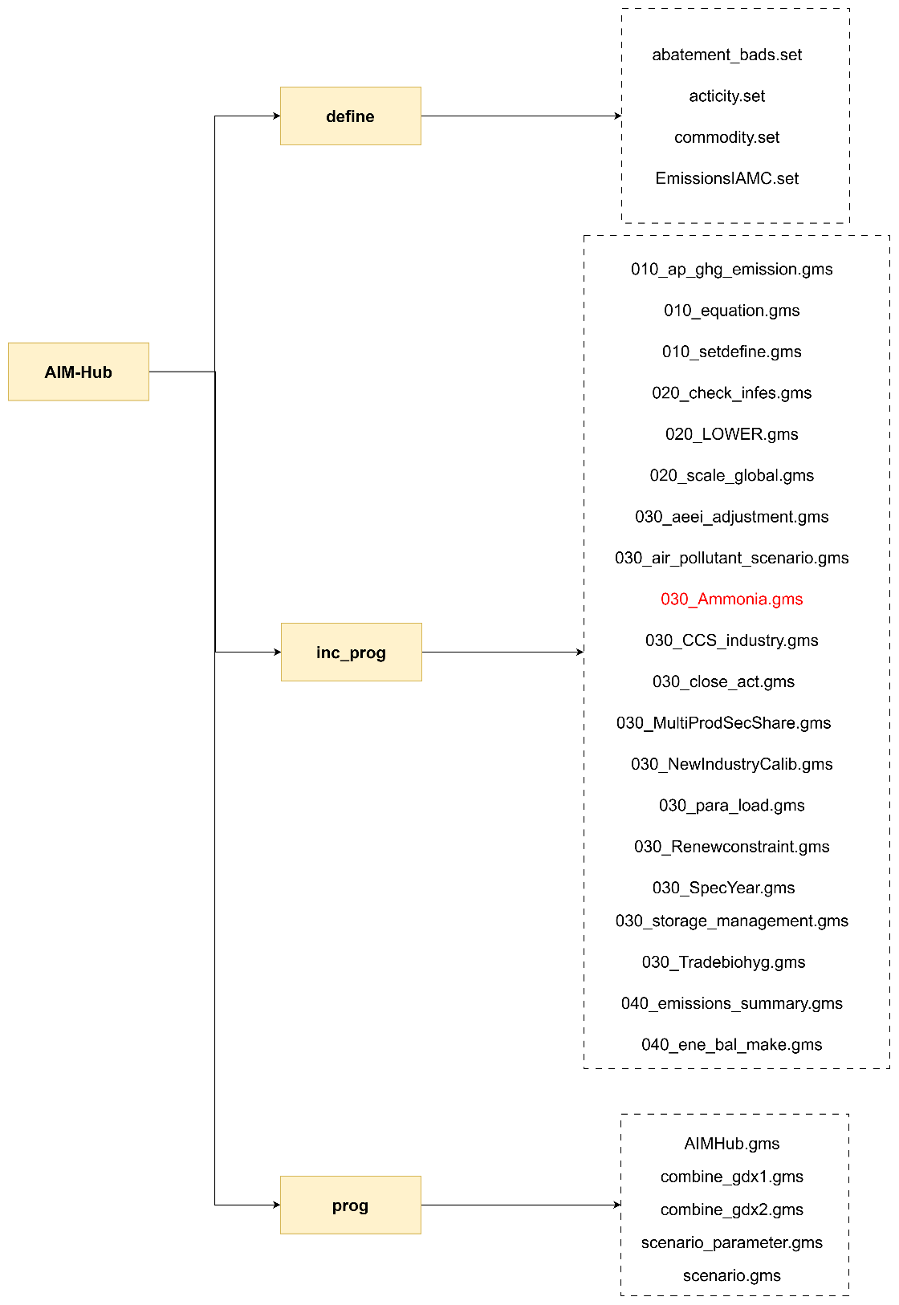

図1 変更処理をしたファイル群
(ただしIAMCtemplateへの出力作業は除く)
作業履歴1
umeharayusuke/AIMHub
branch: AMMONIA
commit: 4c88e9e
内容：アンモニア部門の追加(IAMCtemplateへの出力は除く)

〇方法
- 新たに追加する部門に最も近い既存の部門を見つけるあるいは先生に聞く。モデル初心者にとってはこれが一番大事(今回のアンモニアなら水素)。また、過去に部門が追加された財をコミット番号から検索すると多少参考になるかもしれない。
  - 人口肉：ed2f31d
  - 風化促進：c7bee8e
  - 土壌炭素隔離・バイオ炭：71d9d1
- 以下ファイルの変更点とその意味を大まかに示す。
  - define
ファイル名 | 変更内容の説明
abatement_bads.set | - CCS財の定義(CO2_CCS_AMN)  - 010_setdefineにて読み込まれる
activity.set | - 部門の定義(AMC,AMG,AMB,AME)  - 010_setdefineにて読み込まれる
commodity.set | - 財の定義(COM_AMN)  - 010_setdefineにて読み込まれる
EmissionsIAMC.set | - IAMCtemplateでの排出部門の定義(Energy|Supply|Ammonia)  - combine_gdx1で読み込まれる
  - inc_prog
ファイル名 | 変更内容の説明
010_ap_ghg_emission.gms | - A_AMBに関して水素と同じ処理
010_equation.gms | - A_AMBに関して水素と同じ処理
010_setdefine.gms | - COM_やA_の定義
020_check_infes.gms | - A_AMBに関して水素と同じ処理
020_LOWER.gms | - 水素と同じ処理
020_scale_global.gms | - 水素同じ処理
030_aeei_adjustment.gms | - A_AMBに関して水素と同じ処理
030_air_pollutant_scenario.gms | - 船舶の使用燃料をHYGからAMNに変更
030_Ammonia.gms | - 生産側のパラメータを決めるファイル  - 変換効率(conversion efficiency)アンモニアの発熱量はAIM-technologyの18.6GJ/tを使用  - scenario.gmsで読み込まれる
030_CCS_industry.gms | - CO2_CCS_AMNに関して水素と同じ処理
030_close_act.gms | - 水素と同じ処理
030_MultiProdSecShare.gms | - 水素と同じ処理
030_NewIndustryCalib.gms | - アンモニアの需要側のパラメータを決めるファイル  - デフォルトではnonroadのTR_NV(船舶)に限定  - 必要に応じてindustrystartを%ammoniastart%に変更可能  - 初期需要(Amninidemand)を船舶燃料の総量の0.5%に設定  - 船舶燃料財を水素からアンモニアに変更
030_para_load.gms | - 27行目のindenesh(CIS,COM_AMN,TRS)の初期値が小さいことによるパラメータの脱落エラーによるdebug
030_Renewconstraint.gms | - A_AMBに関して水素と同じ処理
030_SpecYear.gms | - 開始年を指定  - IEAのキャリブレーション期間と重ならないように開始年を(2024あるいは)2030とした  - これに伴い、水素も同様に2024に変更
030_storage_management.gms | - 水素と同じ処理
030_Tradebiohyg.gms | - 水素と同じ処理
040_emissions_summary.gms | - IAMCtemplateにて使用される排出パラメータの処理  - prog/combine_gdx1.gmsで読み込まれる  - なお、Emissions(Y,R,GP,EmS)のEmSはcombine_gdx1.gms内で、define/EmisionsIAMC.setを読み込んで格納している
040_ene_bal_make.gms | - Hubの結果を使ってエネルギーバランス表を計算  - ここで計算したものをtools/iiasa_data_submission/prog/iiasa_database_ind.gmsにて代入  - prog/combine_gdx1.gmsで読み込まれる
  - prog
ファイル名 | 変更内容の説明
AIMHub.gms | - 水素と同じ処理
combine_gdx1.gms | - 水素と同じ処理  - ここでHubの変数をEnergy balance表にmappingしている  - これがinc_prog/040_ene_bal_make.gmsで使用される
combine_gdx2.gms | - 水素と同じ処理
scenario_parameter.gms | - 水素と同じ処理
scenario.gms | - 水素と同じ処理  - Ammonia.gmsの読み込み

〇コスト情報
コストに関する仮定はIEAのfuture of hydrogen (https://iea.blob.core.windows.net/assets/29b027e5-fefc-47df-aed0-456b1bb38844/IEA-The-Future-of-Hydrogen-Assumptions-Annex_CORR.pdf)を参考に必要に応じて簡単に計算した。
以下にAMGを例に計算過程を残す。AMC, AMB, AMEも同様。
- EFF…Conversion Efficiency (-)
= 18.6 GJ/t _{NH3}(=AIM-techのアンモニアLHV発電量)/42.0 GJ/t _{NH3}(=Gas consumption, IEA)
= 0.44
- INV…Investment cost (USD/KW_{NH3})
= 905 USD/ t _{NH3}(=CAPEX, IEA)/18.6 GJ/t _{NH3}
= (905/18.6) ×1/277.78 (USD/KWh)…単位変換
=905/18.6×1/277.78×8760(h)×0.95(TCR, IEA)
=1458
- OPR…O&M (operation and management cost (USD/KW/yr))
=”INV”×Annual OPEX (IEA)
=1458×0.025 (-)
=36
- LFT…Lifetime (yr)
=25 (IEA)
- TCR…technology capacity rate (%)
=95 (IEA)
- INT…Interest rate (or discount rate) (-)
=0.08 (IEA)

〇エラーの対処方法
- BaUシナリオの実行
  - モデルを変更した際にはBaUからもう一度回しなおすことでエラーが解消されるケースがある。変更を加えたら逐一BaUを回すことを推奨する。
- execute_unload
  - 新たに定義した変数に正しく値が格納されているのかを確認するときに有効。例えばAmmonia.gmsで定義される新たな生産側のパラメータをgdxファイルに書き出して、正しく入っているかの確認に使用した。同様の処理を030_NewIndustryCalib.gmsで定義される需要側のパラメータについても確認できる。
execute_unload "%output_dir%/temp/NH3check.gdx" AmmoniaPrice,A_NH3_NEW,Pcount_newNH3,NH3inishare,NH3inidemand,NH3inirate,NH3CMap,NH3Cost, Pinput_coeff_R,FACLEO,PSAM_vlm_new,PEMI_new,PSAM_prc_new,PSAM_vlu_new,ALEO_ENE
- 030_para_load.gms
  - 新たに部門開発をするときに起こりやすいことの一つとして、初期値が異常に小さくなることがある。そのような場合、翌年にパラメータを引き継ぐ際にこのファイルで微小値を0にする操作が行われることがあるので注意する。
- temp2と$exit
  - 上記のような変数の脱落によって翌年のパラメータが意図せず欠けてしまい、解が見つからないことがあるが、それを発見するための最終手段として、scenario.gmsに以下のコードを二分探索法によって挿入し、該当ファイルを摘出する方法がある。
$ if %single%==on execute_unload "%output_dir%/temp/temp2.gdx";
$exit

作業履歴2
umeharayusuke/AIMHub
branch: AMMONIA
commit: daadc69
KUAtmos/IAMCVariableChange
branch: branch_ammonia
commit: 2b0a1512
内容：アンモニアのIAMCtemplateへの出力

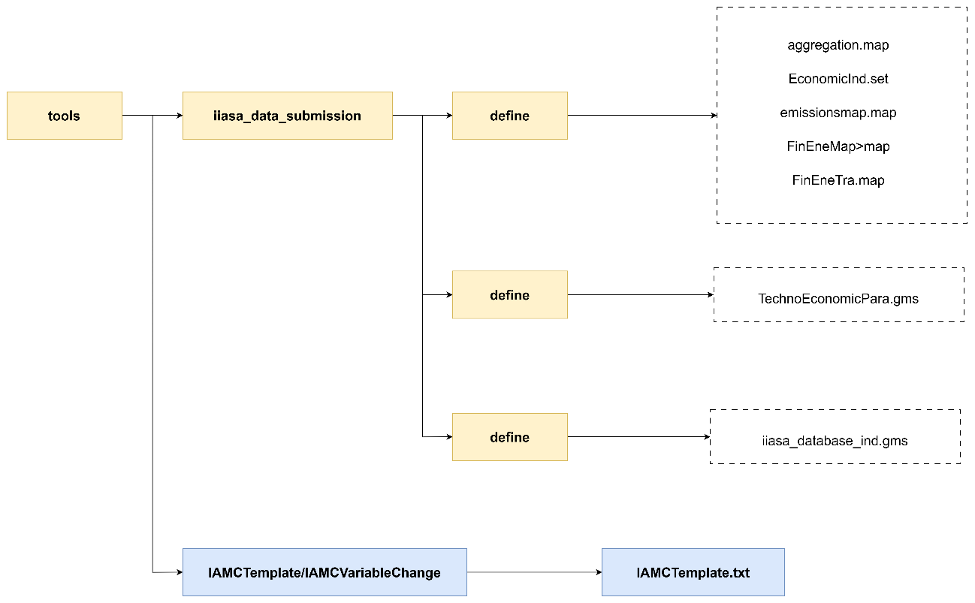
図2 変更処理をしたファイル群
(ただし青boxはsubmodule)

モデルの結果に正しく結果が出力されたら、次はその変数をIAMCtemplateに出力されるように変数を受け渡したり集約したりする作業を行う。大まかな作業手順は以下。
- prog/combine_gdx1.gmsでHubの変数をEnergy balance表にmapping
  - EB_F_AMN . COM_AMN
  - EB_F_AMN . AMN
- inc_prog/040_ene_bal_make.gmsでCGEの結果を使ってエネルギーバランス表を計算
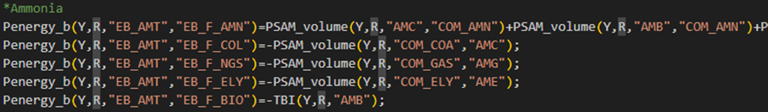
- ここで計算したものをtools/iiasa_data_submission/prog/iiasa_database_ind.gmsにて代入している
  - このときに変数リストを作っている大元はIAMCTemplate.txt (AIMHub_exe.shを参照)。※ただし、このファイルだけはsubmoduleなので、mainブランチから切って別ブランチで一時的に作業するなどの工夫が必要。詳しくは藤森さんに要確認。
  - したがって、新たに追加したい変数をIAMCTemplate.txtに追加し、tools/iiasa_data_submission/define/aggregation.mapで適切にmappingすれば基本的にはOK。
※注意点
- IAMCTemplate.txtに空行を作ってはいけない。エラーの原因となる。
- 各シナリオごとのIAMCtemplateを作る際のエラーはoutput/lst/db/IAMCtemplate_global_17_{Scenario_name}.lstを参照し、全てのシナリオを一つのファイルにmergeするときのエラーはoutput/lst/db/IAMC_template.lstに出力される。
- Execute IAMC template global_17_SSP2_400C_2030CP_NoCC_No.と表示されてからすぐにEnd of making IAMC template for each scenarioと出力されたときは大抵各シナリオのIAMCtemplate作成時にエラーが起きている。mergeする際のエラーはlogに直接出てくる。

〇IAMCtemplate.txtに追加した変数 (2026/01/19時点)
Prm | Prm_Ene_Bio_Amm  Prm_Ene_Bio_Amm_w_CCS  Prm_Ene_Bio_Amm_wo_CCS
Sec | Sec_Ene_Amm  Sec_Ene_Amm_Bio  Sec_Ene_Amm_Bio_w_CCS  Sec_Ene_Amm_Bio_wo_CCS  Sec_Ene_Amm_Ele  Sec_Ene_Amm_Gas  Sec_Ene_Amm_Gas_w_CCS  Sec_Ene_Amm_Gas_wo_CCS
Fin | Fin_Ene_Amm  Fin_Ene_Tra_Amm  Fin_Ene_Tra_Shi_Amm  Fin_Ene_Tra_Dom_Shi_Amm  Fin_Ene_Tra_Int_Shi_Amm  Fin_Ene_Tra_w_bun_Amm  Fin_Ene_Ind_Amm  Fin_Ene_Bun_Amm
Cap | Cap_Amm  Cap_Amm_Bio  Cap_Amm_Bio_w_CCS  Cap_Amm_Bio_wo_CCS  Cap_Amm_Ele  Cap_Amm_Gas  Cap_Amm_Gas_w_CCS  Cap_Amm_Gas_wo_CCS
Inv | Inv_Ene_Sup_Amm  Inv_Ene_Sup_Amm_Bio  Inv_Ene_Sup_Amm_Ele  Inv_Ene_Sup_Amm_Gas
Emi | Emi_VOC_Ene_Sup_Amm  Emi_BC_Ene_Sup_Amm  Emi_CO_Ene_Sup_Amm  Emi_CO2_Ene_Sup_Amm  Emi_CH4_Ene_Sup_Amm  Emi_OC_Ene_Sup_Amm  Emi_N2O_Ene_Sup_Amm  Emi_NH3_Ene_Sup_Amm  Emi_NOx_Ene_Sup_Amm  Emi_Sul_Ene_Sup_Amm

